Enigma- sciences CE2

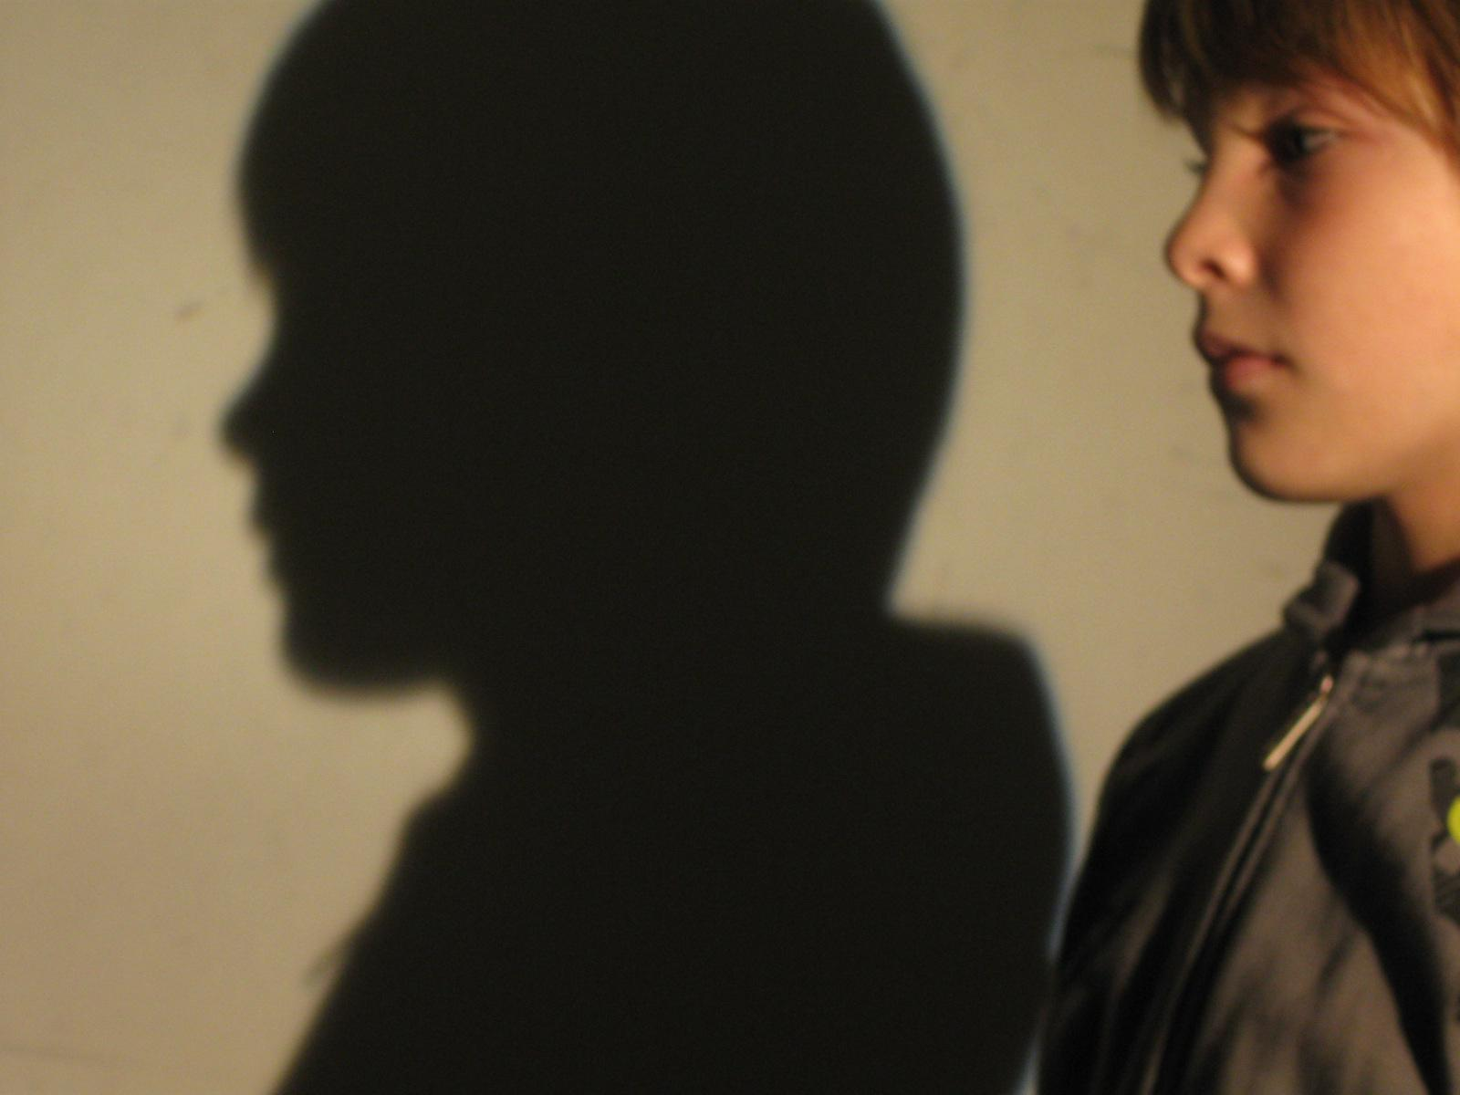
Fabrique une machine à ombre !

Les ombres se rebellent, elles ne veulent plus rester à leur place !
Construis une machine à faire des ombres. Vérifie si les images que nous t’envoyons sont justes ou si le maître des ombres les a modifiées…
A toi de jouer !
Envoie-nous un nouveau catalogue d’ombres pour remplacer le nôtre qui a été piraté… Tu as le droit d’inventer de nouvelles ombres…

